PZ12 Klinická mikrobiologie III – vyšetřování u urogenitálních infekcí
K nastudování: speciální bakteriologie z vašich vlastních protokolů

Infekce močových cest

Úkol 1: Odběr a transport moče
Podle výkladu učitele zaškrtněte, které věty o odběru a zasílání moče jsou správně/špatně.
Vyšetření moče je vhodné u nekomplikované a nezbytné u komplikované cystitidy  správně  špatně
Mikrobiologové doporučují použití katetrizované moč jako rutinní způsob odběru moče na bakteriologické vyšetření  správně  špatně
Při bakteriologickém vyšetření moče není podstatné, zda se při odběru proud moče dotýká při odběru předkožky (u mužů) či malých stydkých pysků (u žen)  správně  špatně
Zevní ústí uretry je třeba před odběrem na bakteriologické vyšetření pečlivě omýt, případně i lehce desinfikovat  správně  špatně
Nádobka, do které pacient močí, musí být sterilní  správně  špatně
Zkumavka, ve které se posílá moč, musí mít žlutý uzávěr  správně  špatně
Není-li moč běžně odebrána, musí žádanka o vyšetření obsahovat informaci, zda jde o moč katetrizovanou, punktovanou, nebo zda jde o vzorek z permanentního močového katetru  správně  špatně
Moč z permanentního katetru má v bakteriologické diagnostice stejný význam jako moč katetrizovaná přímo za účelem vyšetření  správně  špatně
Vzorek moče musí být dodán do laboratoře do dvou hodin po odběru. Pokud to není možné, je nutno jej uchovat v ledničce  správně  špatně
Vzorek moče je při diagnostice kapavky lepší než výtěr z močové trubice  správně  špatně

Úkol 2: Očkování vzorku moče
Sledujte svého učitele, který vám bude demonstrovat očkování vzorku moče (nebo sledujte videoklip se stejným tématem, je-li k dispozici). Vyplňte prázdná místa v následujícím textu:
Vzorek moče je očkován kalibrovanou kličkou, vyrobenou z ______________________. Termín “kalibrovaná” znamená, že je vyrobena tak, aby měla určitý objem, konkrétně _______. Vzorek moče se očkuje na dvě půdy: __________________________ a ______________________________. Místo druhé z nich bychom také mohli použít ________________________________ nebo _____________________________. Po naočkování je vzorek inkubován přes noc v termostatu při _____°C.

Úkol 3: Vyhodnocení semikvantitativní kultivace moče
Po naočkování a inkubaci (vizte Úkol 2) vyhodnocujeme misky s výsledkem kultivace vzorku moče. Počítáme kolonie (nebo jejich počet odhadneme) a přepočítáme na počet bakterií v mililitru původní moče.
Vyplňte následující tabulku. Poté vyhodnoťte předložené vzorky moče kvalitativně (= o jakého mikroba jde) a semikvantitativně (= jaké je jeho přibližné množství a co to podle všeho znamená).
Počet kolonií na agaru | Počet bakterií v mikrolitru původní moče (µl) | Počet bakterií v mililitru původní moče (ml) | Interpretace
<10
10–100
>100
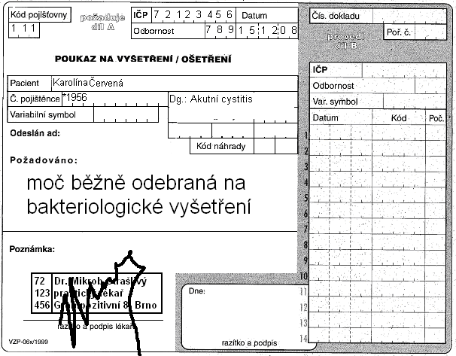
Tabulka pro zapsání výsledku Enterotestu 16:
ONPG | 1H | 1G | 1F | 1E | 1D | 1C | 1B | 1A | 2H | 2G | 2F | 2E | 2D | 2C | 2B | 2A
+ | černá | modrá | červená | modrá | červená | zelená | černá | modrá | modrá | žlutá | žlutá | žlutá | žlutá | žlutá | žlutá | žlutá
– | bezbarvá | zelená | žlutá | zelená | žlutá | žlutá | bezbarvá | žlutá | žlutá | zelená | zelená | zelená | zelená | zelená | zelená | zelená
?
1 | 2 | 4 | 1 | 2 | 4 | 1 | 2 | 4 | 1 | 2 | 4 | 1 | 2 | 4 | 1 | 2
Kód: |  |  |  |  |  | Identifikace |  |  |  |  |  | % pravd. |  |  | T index

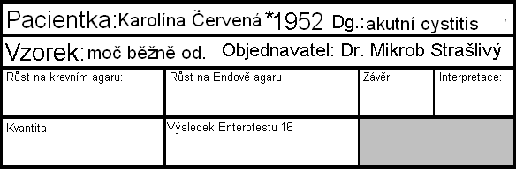
Test citlivosti na antibiotika (bakterie C)
Ampicilin  AMP | R < 14  C ≥ 14 |  | Tetracyklin*  TE | R < 12  C ≥ 15
Cefalotin  KF | R < 14  C ≥ 18 |  | Cefuroxim  CXM | R < 18  C ≥ 18
Ko-trimo-xazol SXT | R < 13  C ≥ 16 |  | Norfloxacin  NOR | R < 19  C ≥ 22
Nitrofurantoin  F | R < 11  C ≥ 11
zapisujte C = citlivý, R = rezistentní, případně I = intermediární
*výsledek testu citlivosti platí i pro doxycyklin
Konečný závěr a doporučení léčby: _____________________________________________________________

Úkol 4: Interpretace a léčba infekcí močových cest
Je skutečně důležité vědět, že např. asymptomatická bakteriurie normálně nevyžaduje antibiotickou léčbu, že lék voby by měl být pokud možno preferován atd. Nicméně z časových důvodů dentální studenti tento úkol prakticky neprovádějí.

Infekce pohlavních cest

Úkol 5: Odběrové metody u STI a ostatních infekcí pohlavních orgánů
Najděte vhodné výtěrovky či jiné odběrové metody pro následující klinické situace (podezření na konkrétní choroby). Pro některé z nich je vhodná více než jedna metoda. Použijte číslice 1 až 6 pro označení svého výběru. Opravte svůj výběr s pomocí učitele.

Bakteriální vaginóza
Aerobní vaginitida
Poševní mykóza
Kapavka
Syfilis
Mykoplasmová infekce
Chlamydiová infekce
Papilomavirová infekce

Čísla: 1 – Souprava Amies 2 – souprava C. A. T. 3 – suchý tampon 4 – nátěr na sklíčko 5 – srážlivá krev na nepřímý průkaz 6 – seškrab z tvrdého vředu na zástinovou mikroskopii a PCR

Úkol 6: Vyhodnocení poševních nátěrů
Při diagnostice vaginálních infekcí je velmi důležitou metodou mikroskopie. Kultivační výsledky mohou být pozitivní i v případě výskytu malého nesignifikantního množství určitých bakterií (např. gardnerel). V tomto je mikroskopie lepší, protože lze sledovat podíly jednotlivých bakteriálních morfotypů, a také další struktury (epitelie včetně těch s adherovanými bakteriemi, tzv. “clue cells”; bílé krvinky; kvasinky atd.) Někdy jsou do laboratoře zasílána dvě sklíčka: jedno se barví Giemsovým barvením (hlavně kvůli Trichomonas vaginalis, protože tento prvok se Gramovým barvením barví špatně), druhé dle Grama (zejména kvůli bakteriím).
____________________________________
____________________________________
Nugentovo skóre BV:
Prohlédněte si výsledek poševního nátěru a zaznamenejte výsledek do protokolu. Pomocí následující tabulky se pokuste vypočítat Nugentovo skóre bakteriální vaginózy.
(“Morfotyp Lactobacillus” = robustní a dlouhé G+ tyčinky; “morfotyp Gardnerella” = subtilní gramnegativní či gramlabilní rovné tyčinky;“morfotyp Mobiluncus” = subtilní gramnegativní zahnuté tyčinky. “Morfotyp” znamená “bakterie, které v mikroskopu vypadají jako”, tzn. že například ne všichni zástupci “morfotypu Gardnerella” jsou skutečně gardnerely.)
Nugentův skórovací systém (upraveno):
Skóre | Počet bakterií morfotypu „Lactobacillus“ na zorné pole | Počet bakterií morfotypu „Gardnerella“ na zorné pole | Počet bakterií morfotypu „Mobiluncus“ na zorné pole
0 | >30 | 0 | 0
1 | 5-30 | <1 | 1-5
2 | 1-4 | 1-4 | >5
3 | <1 | 5-30 | -----
4 | 0 | >30 | -----
Kritéria pro bakteriální vaginózu podle Nugenta: sedm a více bodů je považováno za téměř jistou diagnózu bakteriální vaginózy, skóre 4 až 6 je intermediární a 0 až se považuje za normální.
Reliability of diagnosing bacterial vaginosis is improved by a standardized method of gram stain interpretation. R P Nugent, M A Krohn, and S L Hillier, J Clin Microbiol. 1991 February; 29(2): 297–301.

Úkol 7: Vyhodnocení poševních výtěrů
Poševní výtěry zpravidla kultivujeme na krevním agaru, Endově půdě, agaru s 10 % NaCl, speciálním krevním agaru pro Gardnerella vaginalis, případně též VL agaru (anaerobní kultivace). Jako normální mikroflóru můžeme pozorovat laktobacily: velmi drobné kolonie s viridací. Existuje mnoho druhů laktobacilů s různými nároky na kyslík, ačkoli jsou zpravidla mikroaerofilní. Nicméně někdy vyrostou i aerobně na krevním agaru, jindy na agaru pro gardnerely v termostatu se zvýšenou koncentrací CO₂, a někdy pouze za anaerobních podmínek. Vedle laktobacilů může normální nález zahrnovat i malá množství stafylokoků, enterobakterií a některých dalších bakterií. Laktobacily mohou také chybět, zejména u výtěrů od žen po klimaktériu.
Studenti zubního lékařství tento úkol prakticky neprovádějí.

